# Zprávy

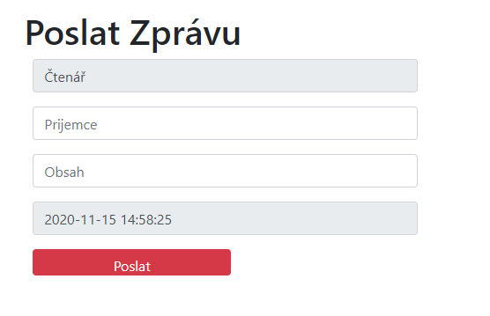

První políčko se vypisuje samo, důležitá je pro odesílatele druhá a třetí kolonka. Ta se musí vyplnit. Vyplní se zde příjemce a obsah vzkazu. Následně se odešle formulář, který se zapíše do databáze.

## Výpis zpráv

Jednoduchý výpis dat z databáze. Podobný jako je u výpisu článků.   
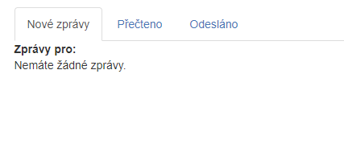

Pokud není uživatel přihlášen je to poznat z textu **„Zprávy pro: “,** kde není vyplněn uživatel.

Jak je vidět na obrázku, zprávy jsou rozděleny do 3 záložek. Nové zprávy, kde si uživatel prohlédne zprávy, které mu došly. **Přečteno**, kde si uživatel zobrazí zprávy, které má přečtené. **Odesláno,** kde jsou vypsány zprávy pro uživatele, které napsal jinému uživateli.

Pokud je uživatel přihlášen vypadá to takto:

### Nová zpráva

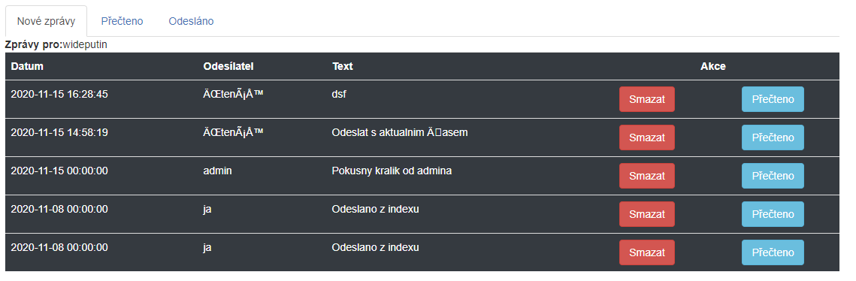

V záložce **nové zprávy** jsou i akce ke zprávám a to: **Smazat** a **Přečteno**

* **Smazat** – vymaže zprávu, napřed ale zavede uživatele na stránku, kde si ještě jednou prohlédne zprávu a teprve tam potvrdí, že zprávu chce vymazat
* **Přečteno** – zde se pouze přehazuje zpráva do přečtených, uživatel je přesměrován na oznamovací stránku, jestli se akce povedla, zde se nachází tlačítko **Zpět,** kterým se vrátí na hlavní stránku

### Přečteno

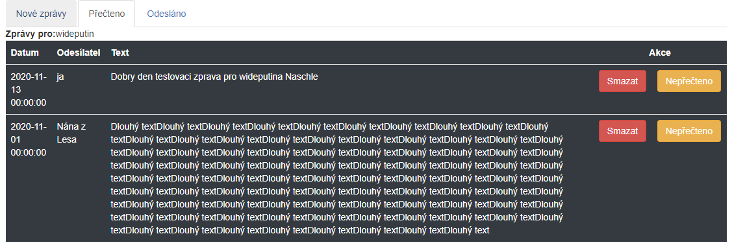

V záložce **Přečteno** jsou akce Sm**azat** a **Nepřečteno**

* Smazat – stejná funkce jako u **„Nové zprávy“**
* Nepřečteno – Přehodí zprávu do „nových zpráv“, po kliknutí na tlačítko se uživateli zobrazí informační stránka, zda se akce povedla. Na stránce se znovu nachází tlačítko na vrácení.

### Odesláno

Obdobná tabulka jako předchozí, ovšem s jednou akcí Smazat. Pokud je odeslaná zpráva smazána, smaže se i adresátovi.

### Napsat zprávu

Nově je v menu implementováno i poslání zprávy. Je to kvůli přehlednosti webu, aby bylo vše okolo zpráv na jednom místě. Jedná se o stejný formulář popsán dříve.

Uživatelé

Každý registrovaný uživatel má vlastní „vzkazový účet“, ve kterém se zobrazují jeho vzkazy. Registrovaný uživatel může napsat zprávu i si přečíst nové, odeslané nebo přečtené vzkazy. Pouze neregistrovaný uživatel má omezený přístup, a to pouze k napsání vzkazu. Ostatní funkce jsou mu znepřístupněny, jelikož nemá vlastní identifikaci.

*Čtenář by v tomto případě měl napsat svůj kontaktní email do vzkazu, jinak se nedá očekávat odpověď.*